新 书 推 荐

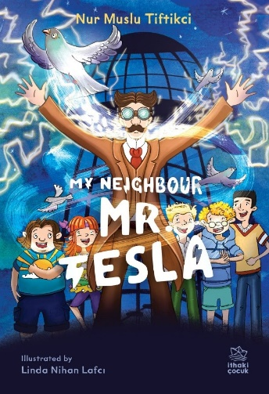
中文书名：《我的邻居特斯拉先生》
英文书名：MY NEIGHBOR MR.TESLA
作 者：Nur Muslu Tiftikci and Linda Nihan Lafcı
出 版 社：Ithaki Publishing
代理公司：Black Cat Agency/ANA/Yao Zhang
页 数：112页
出版时间：2019年10月
代理地区：中国大陆、台湾
审读资料：电子稿
类 型：7-12岁少年文学/知识读物

内容简介：

如果著名的科学家和发明家尼古拉·特斯拉和托马斯·爱迪生活在今天会发生什么？

安迪和他的家人搬到了一所新房子里。在这个安静的社区中，所有的房子看起来都差不多是一样的，安迪家隔壁的那所房子除外。这位隔壁邻居家的后院中矗立着一座蘑菇状的金属塔，令人十分好奇。有一天，当安迪不小心踢飞了球，打破了他神秘邻居的窗户时，他不仅发现了那座金属塔是什么，而且还发现自己隔壁的邻居竟然是著名发明家尼古拉·特斯拉和托马斯·爱迪生。当他开始了解他们，他了解了金属塔的秘密，并与这两位伟大的科学家开启了一次独特的冒险。

《我的邻居特斯拉先生》是建立在两个伟大发明家之间的冲突上的一个惊人的冒险和温暖的友谊故事。

作者简介：

努尔·穆斯卢·蒂夫蒂科奇（Nur Muslu Tiftikci）她1978年出生在艾登。她从埃希尔科学高中毕业后，她继续在伊斯坦布尔工业大学工业工程系完成了学业。她曾在伊斯坦布尔的多家科技公司就职。这是她的第一本儿童读物。

琳达·尼汉·拉菲（Linda Nihan Lafcı）是一名设计师和插图画家，毕业于马尔马拉大学工业设计系。毕业后，她通过在不同行业背景下的设计工作获得了丰富的经验，并在2017年开始专注于艺术创作。

内文插图：
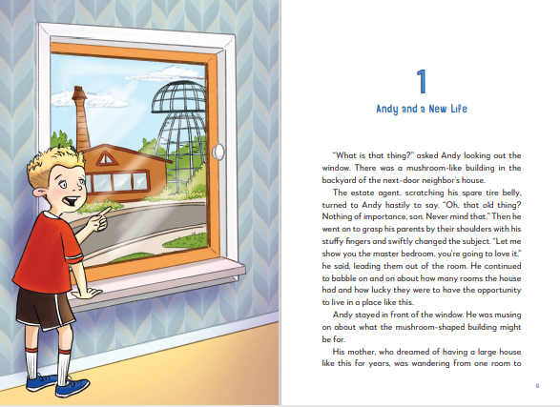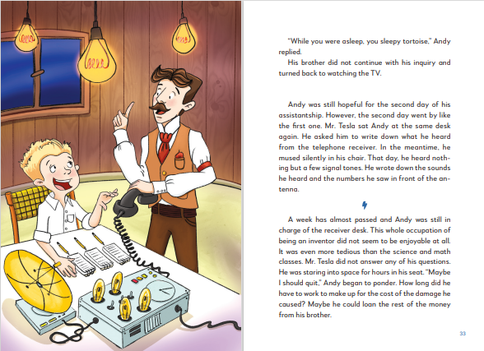

谢谢您的阅读！
请将回馈信息发送至：张瑶（Yao Zhang) Yao@nurnberg.com.cn
----------------------------------------------------------------------------------------------------
安德鲁﹒纳伯格联合国际有限公司北京代表处
北京市海淀区中关村大街甲59号中国人民大学文化大厦1705室, 邮编：100872
电话：010-82449325
传真：010-82504200
Email: Yao@nurnberg.com.cn
网址：www.nurnberg.com.cn
微博：http://weibo.com/nurnberg
豆瓣小站：http://site.douban.com/110577/
微信订阅号：安德鲁书讯

